NSA Vaja 21

***Namen:***

***Delo s PB:***

***Povezovanje***

***Dodajanje, iskanje, brisanje podatkov***

***Izpis***

***Forme, zanke***

***Izris točk***

Prenesite in izvedite uvoz skripte geometrija.sql. Skripta ustvari PB geometrija, ki ima dve tabeli

Barve(barvaID:N, barva:A20) in

Tocke2D(x:N, y:N, barvaID:N-->Barve).

V tabeli Barve je že zapisanih nekaj podatkov, ravno tako tudi v tabeli Tocka2D. Ime strežnika je localhost, uporabniško ime root, geslo je prazno.

Naloga 1

Napišite program, s katerim uporabnik iz tabele tocke2D izbere dve točki in nato dobi izpisano razdaljo. Primer uporabniškega vmesnika in izpisa

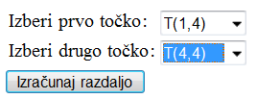 

index.php

<form action="skripta.php" method="get">

Izberi prvo točko:

<select name="tocka1" required>

<?php

$conn = mysqli_connect("localhost", "root", "", "geometrija");

$q = 'SELECT x, y FROM tocke2d';

$rs = mysqli_query($conn, $q);

while ($x = mysqli_fetch_assoc($rs)) {

echo '<option value="' . $x["x"] . '-' . $x["y"] . '">T(' . $x["x"] . ',' . $x["y"] . ')</option>';

}

?>

</select><br>

Izberi drugo točko:

<select name="tocka2" required>

<?php

$rs = mysqli_query($conn, $q);

while ($x = mysqli_fetch_assoc($rs)) {

echo '<option value="' . $x["x"] . '-' . $x["y"] . '">T(' . $x["x"] . ',' . $x["y"] . ')</option>';

}

mysqli_close($conn);

?>

</select><br>

<input type="submit" value="Izračunaj razdaljo">

</form>

skripta.php

<?php

if (isset($_GET["tocka1"])) $tocka1 = $_GET["tocka1"];

else return;

if (isset($_GET["tocka2"])) $tocka2 = $_GET["tocka2"];

else return;

$t1 = explode("-", $tocka1);

$t2 = explode("-", $tocka2);

echo "Razdalja = " . round(sqrt(pow($t1[0] - $t2[0], 2) + pow($t1[1] - $t2[1], 2)), 2);

********************

Naloga 2

1. Na osnovi PB geomerija naredite PB geometrija1, ki bo imela le tabelo tocke2D.

Tocke2D(x:N, y:N, barvaHex:A6,kvadrant:N).

CREATE DATABASE geometrija1;

**USE** geometrija1;

CREATE TABLE Tocke2D (

x **INT**,

y **INT**,

barvahex CHAR(6) NOT **NULL**,

kvadrant **INT** NOT **NULL**,

PRIMARY **KEY** (x, y)

);

Barva se bo zapisala kot niz šestnajstiških znakov (RGB). Na osnovi koordinat x in y, naj skripta za vnos podatkov določi številko kvadranta, v katerem je točka (vse vrednosti 0 obravnavajte kot pozitivne vrednosti).

1. Predelajte formo za vnos točke tako, da uporabnik iz barvne palete (HTML5) izbere barvo točke.

Obrazec testirajte tako, da vnesete podatke za 8 točk (izberite dve ali 3 svetlejše barve). Koordinati x in y naj bosta iz intervala [-150..150].

index.php

<form action="skripta.php" method="get">

X: <input type="number" name="x" min="-150" max="150" required><br>

Y: <input type="number" name="y" min="-150" max="150" required><br>

Barva: <input type="color" name="barva" required><br>

<input type="submit" value="Vnesi">

</form>

skripta.php

<?php

if (isset($_GET["x"])) $x = $_GET["x"];

else return;

if (isset($_GET["y"])) $y = $_GET["y"];

else return;

if (isset($_GET["barva"])) $barva = $_GET["barva"];

else return;

if (!preg_match("/^#[0-9abcdefABCDEF]{6}$/", $barva)) return;

$conn = mysqli_connect("localhost", "root", "", "geometrija1") or die("error");

$stmt = mysqli_stmt_init($conn);

$q = "INSERT INTO tocke2d VALUES(?, ?, ?, ?)";

if ($x >= 0) {

if ($y >= 0) $kvadrant = 1;

else $kvadrant = 4;

} else {

if ($y >= 0) $kvadrant = 2;

else $kvadrant = 3;

}

mysqli_stmt_prepare($stmt, $q);

$tmp_bar = substr($barva, 1);

mysqli_stmt_bind_param($stmt, "iisi", $x, $y, $tmp_bar, $kvadrant);

try {

mysqli_stmt_execute($stmt);

} catch (mysqli_sql_exception $e) {

echo 'Ta kombinacija ključa x in y že obstaja<br>';

}

if (mysqli_stmt_affected_rows($stmt) > 0)

echo 'Uspesno';

else

echo 'Neuspesno';

mysqli_close($conn);

1. Predelajte izpis točk določene barve tako, da se barva izbere iz palete barv.Skripto testirajte dvakrat (izberite barve, ki so v bazi). V poročilo vaje poleg kode prilepite tudi obe sliki.

index.php

<form action="izpis.php" method="get">

Barva: <input type="color" name="barva" required><br>

<input type="submit" value="Izpiši">

</form>

izpis.php

<?php

echo '<style>

table, tr, td {

border-collapse: collapse;

border: 1px solid black;

text-align: center;

}

td {

padding: 0 10px;

}

thead {

background: #dbdbdb;

font-weight: bold;

}

</style>';

if (isset($_GET["barva"])) $barva = $_GET["barva"];

else return;

if (!preg_match("/^#[0-9abcdefABCDEF]{6}$/", $barva)) return;

$conn = mysqli_connect("localhost", "root", "", "geometrija1");

$stmt = mysqli_stmt_init($conn);

$q = "SELECT x, y FROM tocke2d WHERE barvaHex = ?";

mysqli_stmt_prepare($stmt, $q);

$tmp_bar = substr($barva, 1);

mysqli_stmt_bind_param($stmt, "s", $tmp_bar);

mysqli_stmt_execute($stmt);

$rs = mysqli_stmt_get_result($stmt);

echo '<table><thead>

<td>x</td>

<td>y</td>

</thead>';

while ($x = mysqli_fetch_assoc($rs)) {

echo '<tr>';

echo '<td>' . $x["x"] . '</td>';

echo '<td>' . $x["y"] . '</td>';

echo '</tr>';

}

echo '</table>';

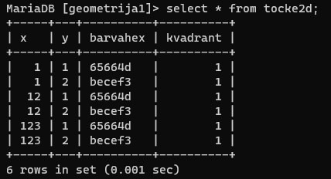

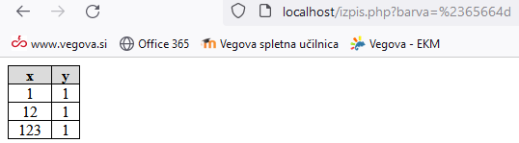

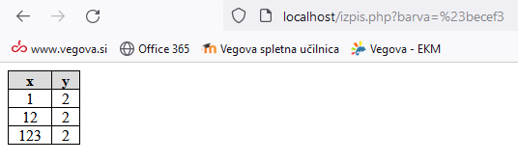

Naloga 3

Ustvarite formo in napišite program, ki omogoča brisanje točk določenega kvadranta. Input element za vnos številke kvadranta naj bo tipa text. Po izvedbi brisanja naj uporabnik dobi obvestilo: Število izbrisanih točk = nnn.

PPOMEMBNO: Pred testiranjem skripte naredite kopijo podatkov (denimo, da tabelo Tocke2D prekopirate v tabelo Tocke2DBackup).

V prvem testu izbrišite točke prvega kvadranta (vpišite 1). Koliko točk je bilo izbrisanih?

S pomočjo podatkov Tocke2DBackup obnovite vse podatke v tabeli Tocke2D. Tabela mora imeti 8 točk. Pri drugem testu v prostor za število kvadranta vpišite 3 or 1=1. Koliko točk je bilo izbrisanih?

S pomočjo podatkov Tocke2DBackup obnovite vse podatke v tabeli Tocke2D.Predelajte program za brisanje točk tako, da bo SQL blind injection zavrnjen.

CREATE TABLE Tocke2DBackup(

x INT,

y INT,

barvaHex VARCHAR(7) NOT NULL,

kvadrant INT NOT NULL,

PRIMARY KEY(x, y)

);

INSERT INTO Tocke2DBackup(x, y, barvaHex, kvadrant) SELECT x, y, barvaHex, kvadrant FROM Tocke2D;

1. kvadrant: izbrisane 4 točke

INSERT INTO Tocke2D(x, y, barvaHex, kvadrant) SELECT x, y, barvaHex, kvadrant FROM Tocke2DBackup;

3 or 1=1: forma zavrne vpis, ni izbrisanih točk

INSERT INTO Tocke2D(x, y, barvaHex, kvadrant) SELECT x, y, barvaHex, kvadrant FROM Tocke2DBackup;

index.php

<form action="skripta.php" method="get">

Kvadrant: <input type="text" name="kvadrant" pattern="[1234]" title="Kvadrant je lahko samo 1, 2, 3, 4" required><br>

<input type="submit" value="Izbrisi">

</form>

skripta.php

<?php

$conn = mysqli_connect("localhost", "root", "", "geometrija1") or die("error");

$stmt = mysqli_stmt_init($conn);

if (isset($_GET["kvadrant"])) $kvadrant = $_GET["kvadrant"];

else return;

if (!preg_match("/^[1234]$/", $kvadrant)) return;

$q = "DELETE FROM tocke2d WHERE kvadrant = ?";

mysqli_stmt_prepare($stmt, $q);

mysqli_stmt_bind_param($stmt, "i", $kvadrant);

mysqli_stmt_execute($stmt);

echo 'Število izbrisanih točk = '. mysqli_stmt_affected_rows($stmt).'<br>';

mysqli_close($conn);

?>

*Programe prekopirajte pod navodila posamezne naloge. V glavo poročila zapišite ime, priimek, razred in datum. Poročilo oddajte v nabiralnik. . Skrajnji rok za oddajo poročila v nabiralnik spletne učilnice je takoj po izvedeni vaji.*